RELATO DE EXPERIÊNCIA NO PIBID: ESTIMULANDO A LEITURA E A PRODUÇÃO DE TEXTO NO 3º ANO

Maria Letícia Pereira Trajano
Natyely Patryne da Silva Santos
Maria Izadora Santos Sales de Luna
Cristiana Vasconcelos do Amaral e Silva
Andréa Tereza Brito Ferreira

Resumo: Este trabalho apresenta um relato de experiência desenvolvido no âmbito do Programa Institucional de Bolsa de Iniciação à Docência (PIBID), com uma turma do 3º ano do Ensino Fundamental da Escola Municipal Maurício de Nassau, em Recife-PE. A proposta consistiu na aplicação de duas sequências didáticas elaboradas pelas integrantes do núcleo de alfabetização, com o objetivo de reconhecer e estimular a participação dos estudantes, além de favorecer o desenvolvimento das habilidades de produção textual e leitura, de forma intencional e alinhada às necessidades da turma. O primeiro e o segundo encontro foram ancorados em livros infantis. Todos os recursos utilizados foram de confecção própria, com apoio da supervisora, que também acompanhou a execução das atividades. A experiência evidenciou que práticas lúdicas e interativas promovem engajamento, valorizam as produções dos alunos e possibilitam a aprendizagem de forma significativa. Além disso, demonstrou a viabilidade de propostas pedagógicas criativas e acessíveis, alinhadas às metas de recomposição das aprendizagens do Programa.

Palavras-chave: PIBID; intencionalidade; leitura; produção de texto; sequências didáticas.

- Introdução
Assim como o corpo humano necessita de vitaminas essenciais para se manter saudável, o ambiente escolar também precisa ser nutrido. É necessário cultivar e preservar os elementos que sustentam a aprendizagem e a boa convivência. Uma dessas "vitaminas essenciais" é a intencionalidade.
Na Base Nacional Comum Curricular (BNCC), a intencionalidade aparece com destaque na etapa da Educação Infantil:
Essa intencionalidade consiste na organização e proposição, pelo educador, de experiências que permitam às crianças conhecer a si mesmas e ao outro, bem como compreender as relações com a natureza, com a cultura e com a produção científica. Isso se traduz nas práticas de cuidados pessoais (alimentar-se, vestir-se, higienizar-se), nas brincadeiras, nas experimentações com materiais variados, na aproximação com a literatura e no encontro com as pessoas. (BNCC, 2018, p.39).
Compreendemos, então, a intencionalidade educativa como uma estratégia de ensino em que o professor, e demais agentes escolares, atuam com propósito claro e alinhado ao processo de ensino-aprendizagem. Isso significa estar verdadeiramente conectado à realidade da turma, propondo atividades que façam sentido e que favoreçam aprendizagens significativas. No contexto do Programa de Iniciação à Docência (PIBID), essa concepção se amplia: cabe não só ao professor, como também aos bolsistas, agirem de forma intencional, para contribuir na rotina escolar.
A sala de aula é um espaço vivo, cheio de possibilidades para o aprender e o conviver. É claro que os desafios existem, inclusive no que diz respeito à produção ou execução de um planejamento didático e estratégico, mas é justamente nesses momentos que se evidencia o papel do professor: pensar, organizar e, sempre que necessário, reinventar suas práticas. Como destaca Libâneo (1994, p. 221), o planejamento escolar envolve tanto a previsão e a coordenação das atividades em função dos objetivos traçados, quanto a revisão e a adequação dessas ações ao longo do processo de ensino.
Dentro desse planejamento, é válido reservar espaço para a apreciação de atividades diversas. Acerca da importância da diversificação de atividades na sala de aula, Leal, Cruz e Albuquerque (2012), ressaltam que elas permitem que o aprendiz reflita sobre os diferentes conhecimentos envolvidos no objeto de ensino e atendam às diversas necessidades presentes em uma mesma turma. Considera-se que diferentes saberes são desenvolvidos e estimulados por meio de variadas atividades, ainda que abordem o mesmo objeto de ensino. Ao longo dessas atividades, as crianças percebem e aprendem o que deve ou não ser feito.
Nesse contexto, abrimos margem para discutir também o papel do lúdico, aspecto que valorizamos especialmente nas atividades com a turma do 3° ano. Ainda que, por muito tempo, tenha se perpetuado a ideia equivocada de que, ao deixar a educação infantil, as crianças não necessitam mais de atividades lúdicas, entendemos que sua presença no ensino fundamental continua sendo essencial. Em consonância com essa visão, Gonçalves e Nornberg (2025) destacam que uma abordagem lúdica da aprendizagem contribui para promover a interdisciplinaridade e o trabalho pedagógico em contextos heterogêneos. Por meio de brincadeiras e jogos, as crianças podem auxiliar-se mutuamente, explorar suas potencialidades, experimentar diferentes papéis e enfrentar desafios.
Dessa forma, ao elaborar nossas sequências didáticas, buscamos alinhar-nos a essas concepções, com o objetivo de reconhecer e estimular a participação dos estudantes, além de favorecer o desenvolvimento das habilidades de leitura e de produção de texto. Assim, estruturamos duas sequências didáticas ancoradas na literatura infantil, cada uma voltada a um eixo específico da alfabetização. Nos tópicos seguintes, apresentamos o percurso metodológico, as atividades desenvolvidas e as considerações finais acerca das aprendizagens observadas durante a aplicação dessas sequências em sala de aula.
- Metodologia
As sequências didáticas apresentadas neste relato foram desenvolvidas em dois momentos separados, cada uma ancorada na leitura de uma obra da literatura infantil: Viviane,
a Rainha do Pijama, de Steve Webb, e A Casa Sonolenta, de Audrey Wood.
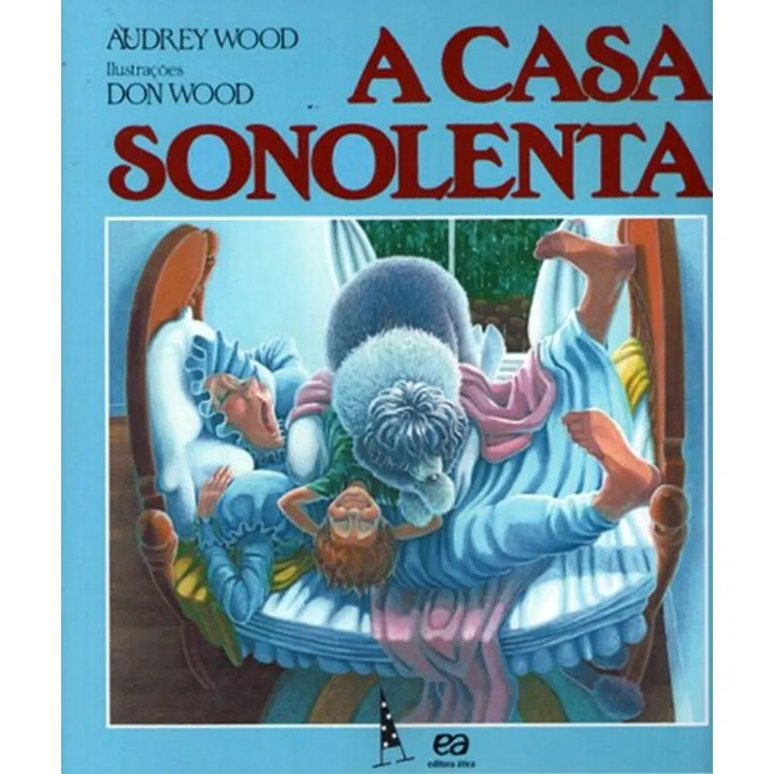
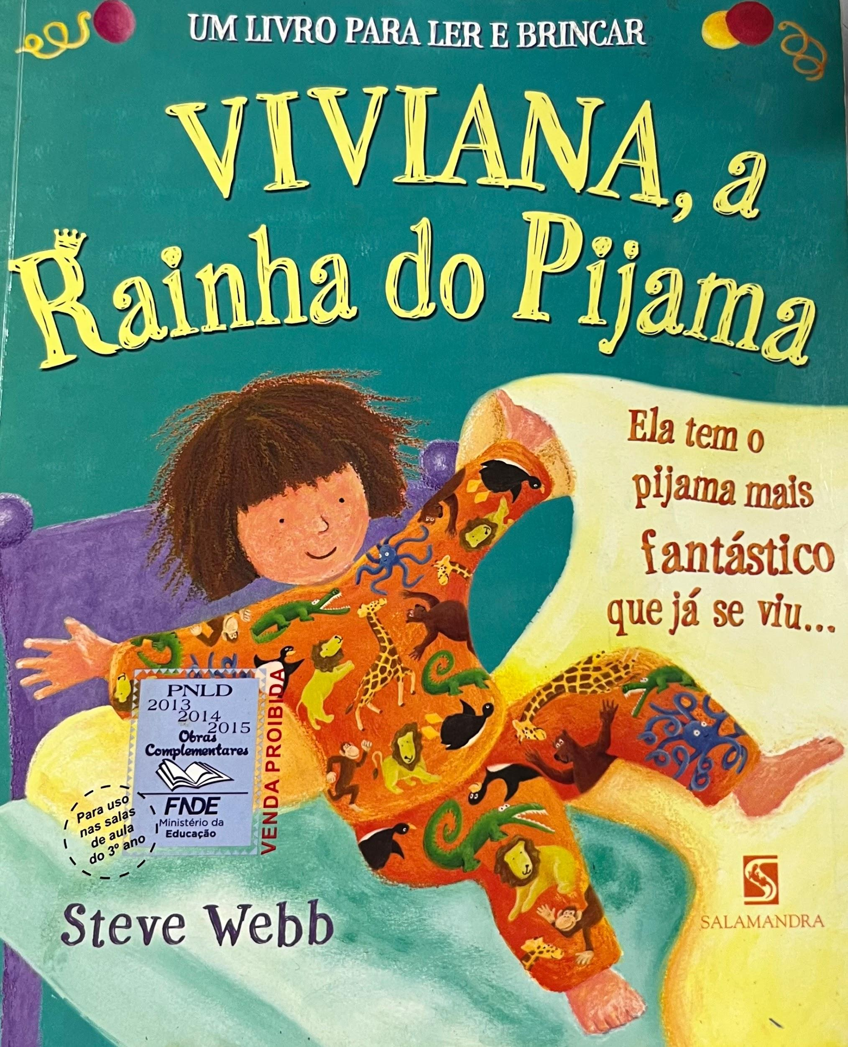
Figura 1 - Capas dos livros lidos para os alunos durante as sequências.
Fonte: WEBB, 2006. WOOD, 2002. Disponível em: https://images-na.ssl-images-amazon.com/images/I/A1IYhYpmW%2BL.jpg e https://www.papelariarealonline.com.br/image/cache/data/eftr/Img_ftr_rp_108701-1160x1160.JPG. Acesso em: 17 set. 2025
As atividades foram planejadas e executadas por todos os estudantes do núcleo de alfabetização do PIBID, voltado à recomposição das aprendizagens, sob a orientação da professora Andréa Tereza Brito Ferreira e dos supervisores de cada escola. De modo geral, foram trabalhados os eixos de oralidade, ortografia, produção de texto e leitura, com o objetivo de estimular e desenvolver essas habilidades em todas as turmas.
Neste relato, focamos especificamente nos eixos de produção textual e leitura, que foram aplicadas na turma do 3º ano da Escola Municipal Maurício de Nassau, sob supervisão da professora Cristiana Vasconcelos do Amaral e Silva. A aplicação das atividades ocorreu em momentos distintos: a primeira sequência, com foco na produção textual, foi realizada no dia 25 de agosto de 2025; a segunda, com ênfase na leitura, ocorreu no dia 26 de agosto de 2025. A turma do 3º ano A é composta por 25 estudantes, sendo que, no primeiro encontro, compareceram 16 alunos, e no segundo, estiveram presentes 23 alunos.
Todos os recursos utilizados foram de confecção própria, incluindo cartões, impressões, figuras e outros materiais lúdicos, pensados para facilitar a compreensão e engajar os estudantes. A execução das sequências seguiu princípios de intencionalidade pedagógica, proporcionando espaço para que os alunos explorassem os conteúdos de maneira significativa, respeitando as diferenças individuais e valorizando a participação de todos. Além disso, as sequências didáticas foram analisadas e acompanhadas de perto pela supervisora, professora da turma, que esteve presente em todo o momento de execução, observando as atividades e contribuindo para a reflexão sobre as práticas desenvolvidas.
- Resultados e discussões

3.1 Primeira sequência: Explorando a produção textual
A proposta da produção textual teve início com a leitura do livro Viviana, a Rainha do Pijama, de Steve Webb, cujo enredo apresenta a personagem convidando diferentes animais para a sua festa do pijama. A escolha dessa obra se deu pelo seu caráter envolvente e pela possibilidade de refletir, de maneira lúdica e significativa, sobre a estrutura do gênero textual “convite”. A leitura foi realizada no cantinho da leitura da própria turma, onde os alunos interagiram com as páginas do livro, identificando elementos recorrentes que caracterizam o gênero “convite” e comentando sobre a forma como a narrativa se desenvolvia. A dinâmica diferenciada da obra despertava a curiosidade dos alunos e a empolgação para saber quem seria o próximo personagem convidado para a festa de Viviana, criando um clima de expectativa e envolvimento durante toda a leitura.

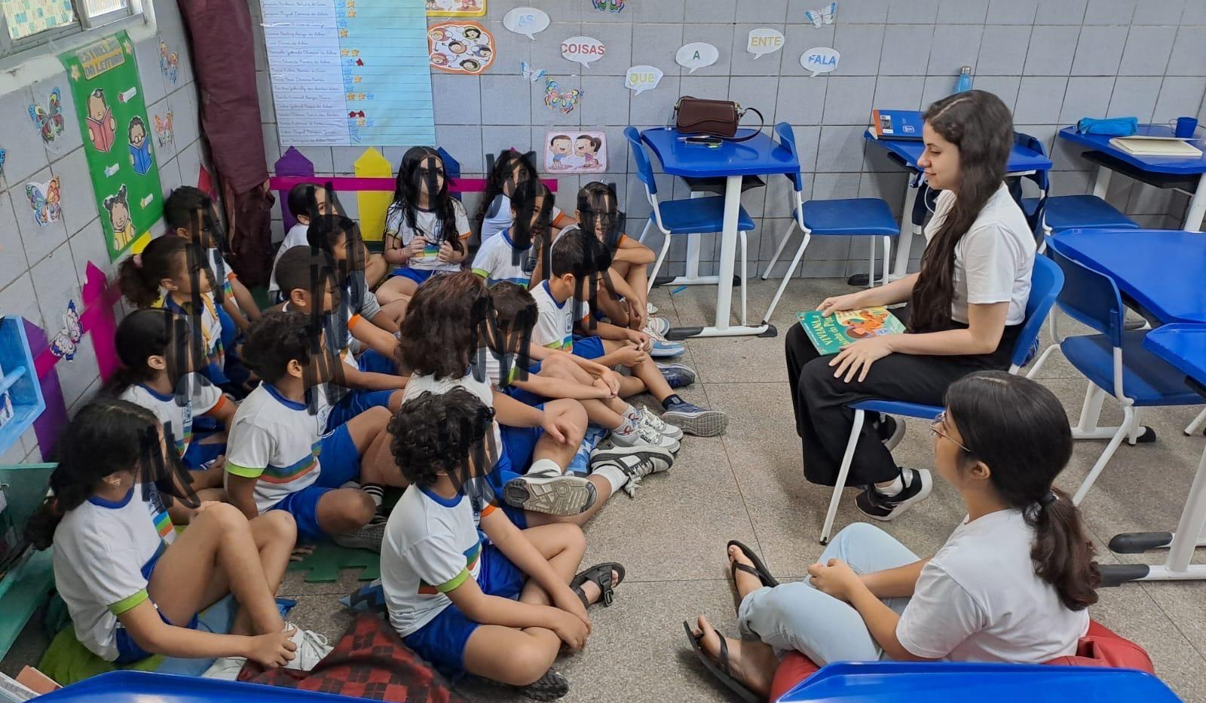
Figura 2 - Momento de leitura no cantinho da leitura da turma
Fonte: Acervo pessoal (2025)
Na sequência, foi realizada uma discussão coletiva para identificar quais informações não poderiam faltar em um convite, como data, local e destinatário. Esse momento foi de suma importância para compartilharmos nossas experiências com esse gênero, sendo remetente ou destinatário. Foi possível abordar que, com o avanço da tecnologia, o convite, antes enviado de maneira física, hoje se tornou popularmente utilizado como foto ou documento através das redes sociais. Todos os alunos presentes na aula refletiram sobre o fato de não se lembrarem de ter recebido algum tipo de convite físico até hoje. A partir desse levantamento, foi construído um modelo de convite no quadro com inspiração nos convites de festas enviados no início dos anos 2000.
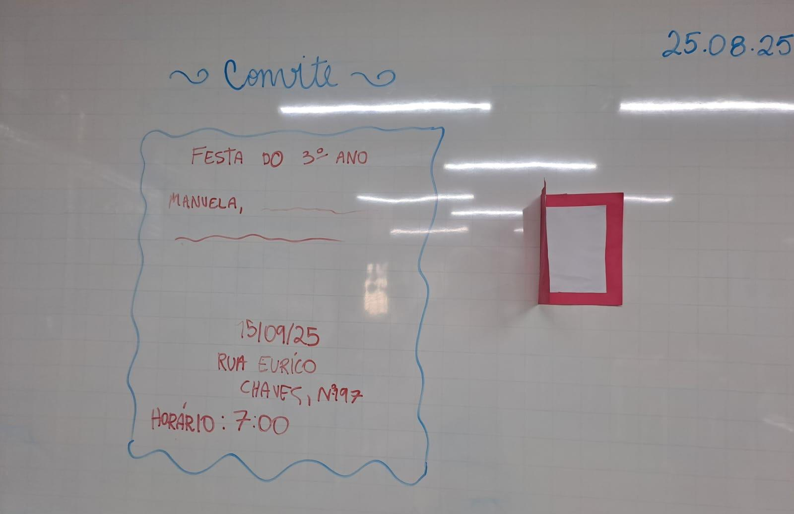
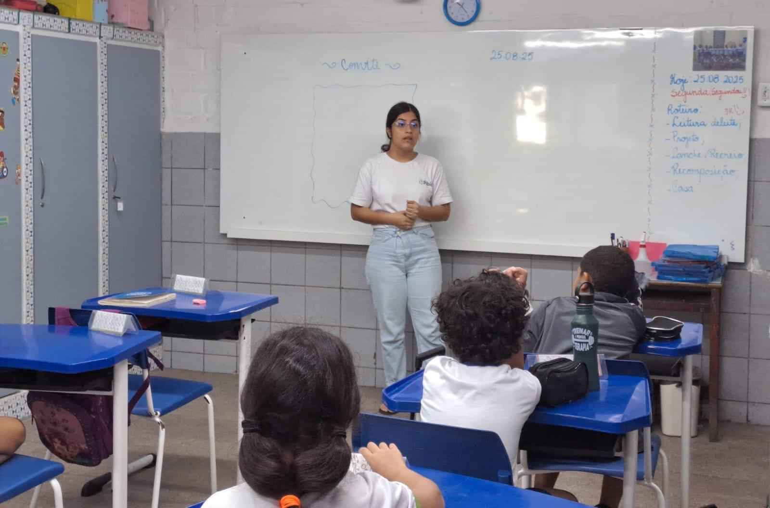
Figura 3 - Explicação e Modelo de convite
Fonte: Acervo Pessoal (2025)
Em seguida, os alunos, organizados em duplas, receberam materiais para produzir seus próprios convites, livres para escolher o tipo de festa a ser realizada. As duplas elaboraram seus textos com o acompanhamento, que auxiliaram quando necessário, sendo enriquecedoras as trocas e conversas para confeccionar os convites.
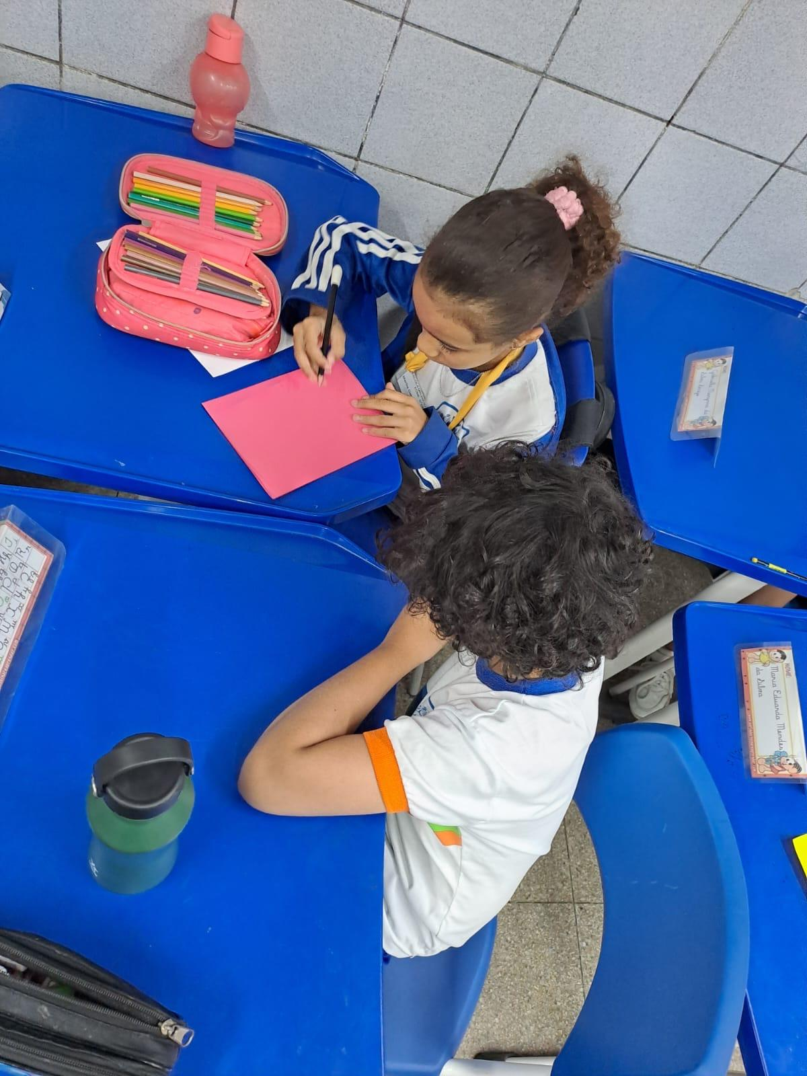
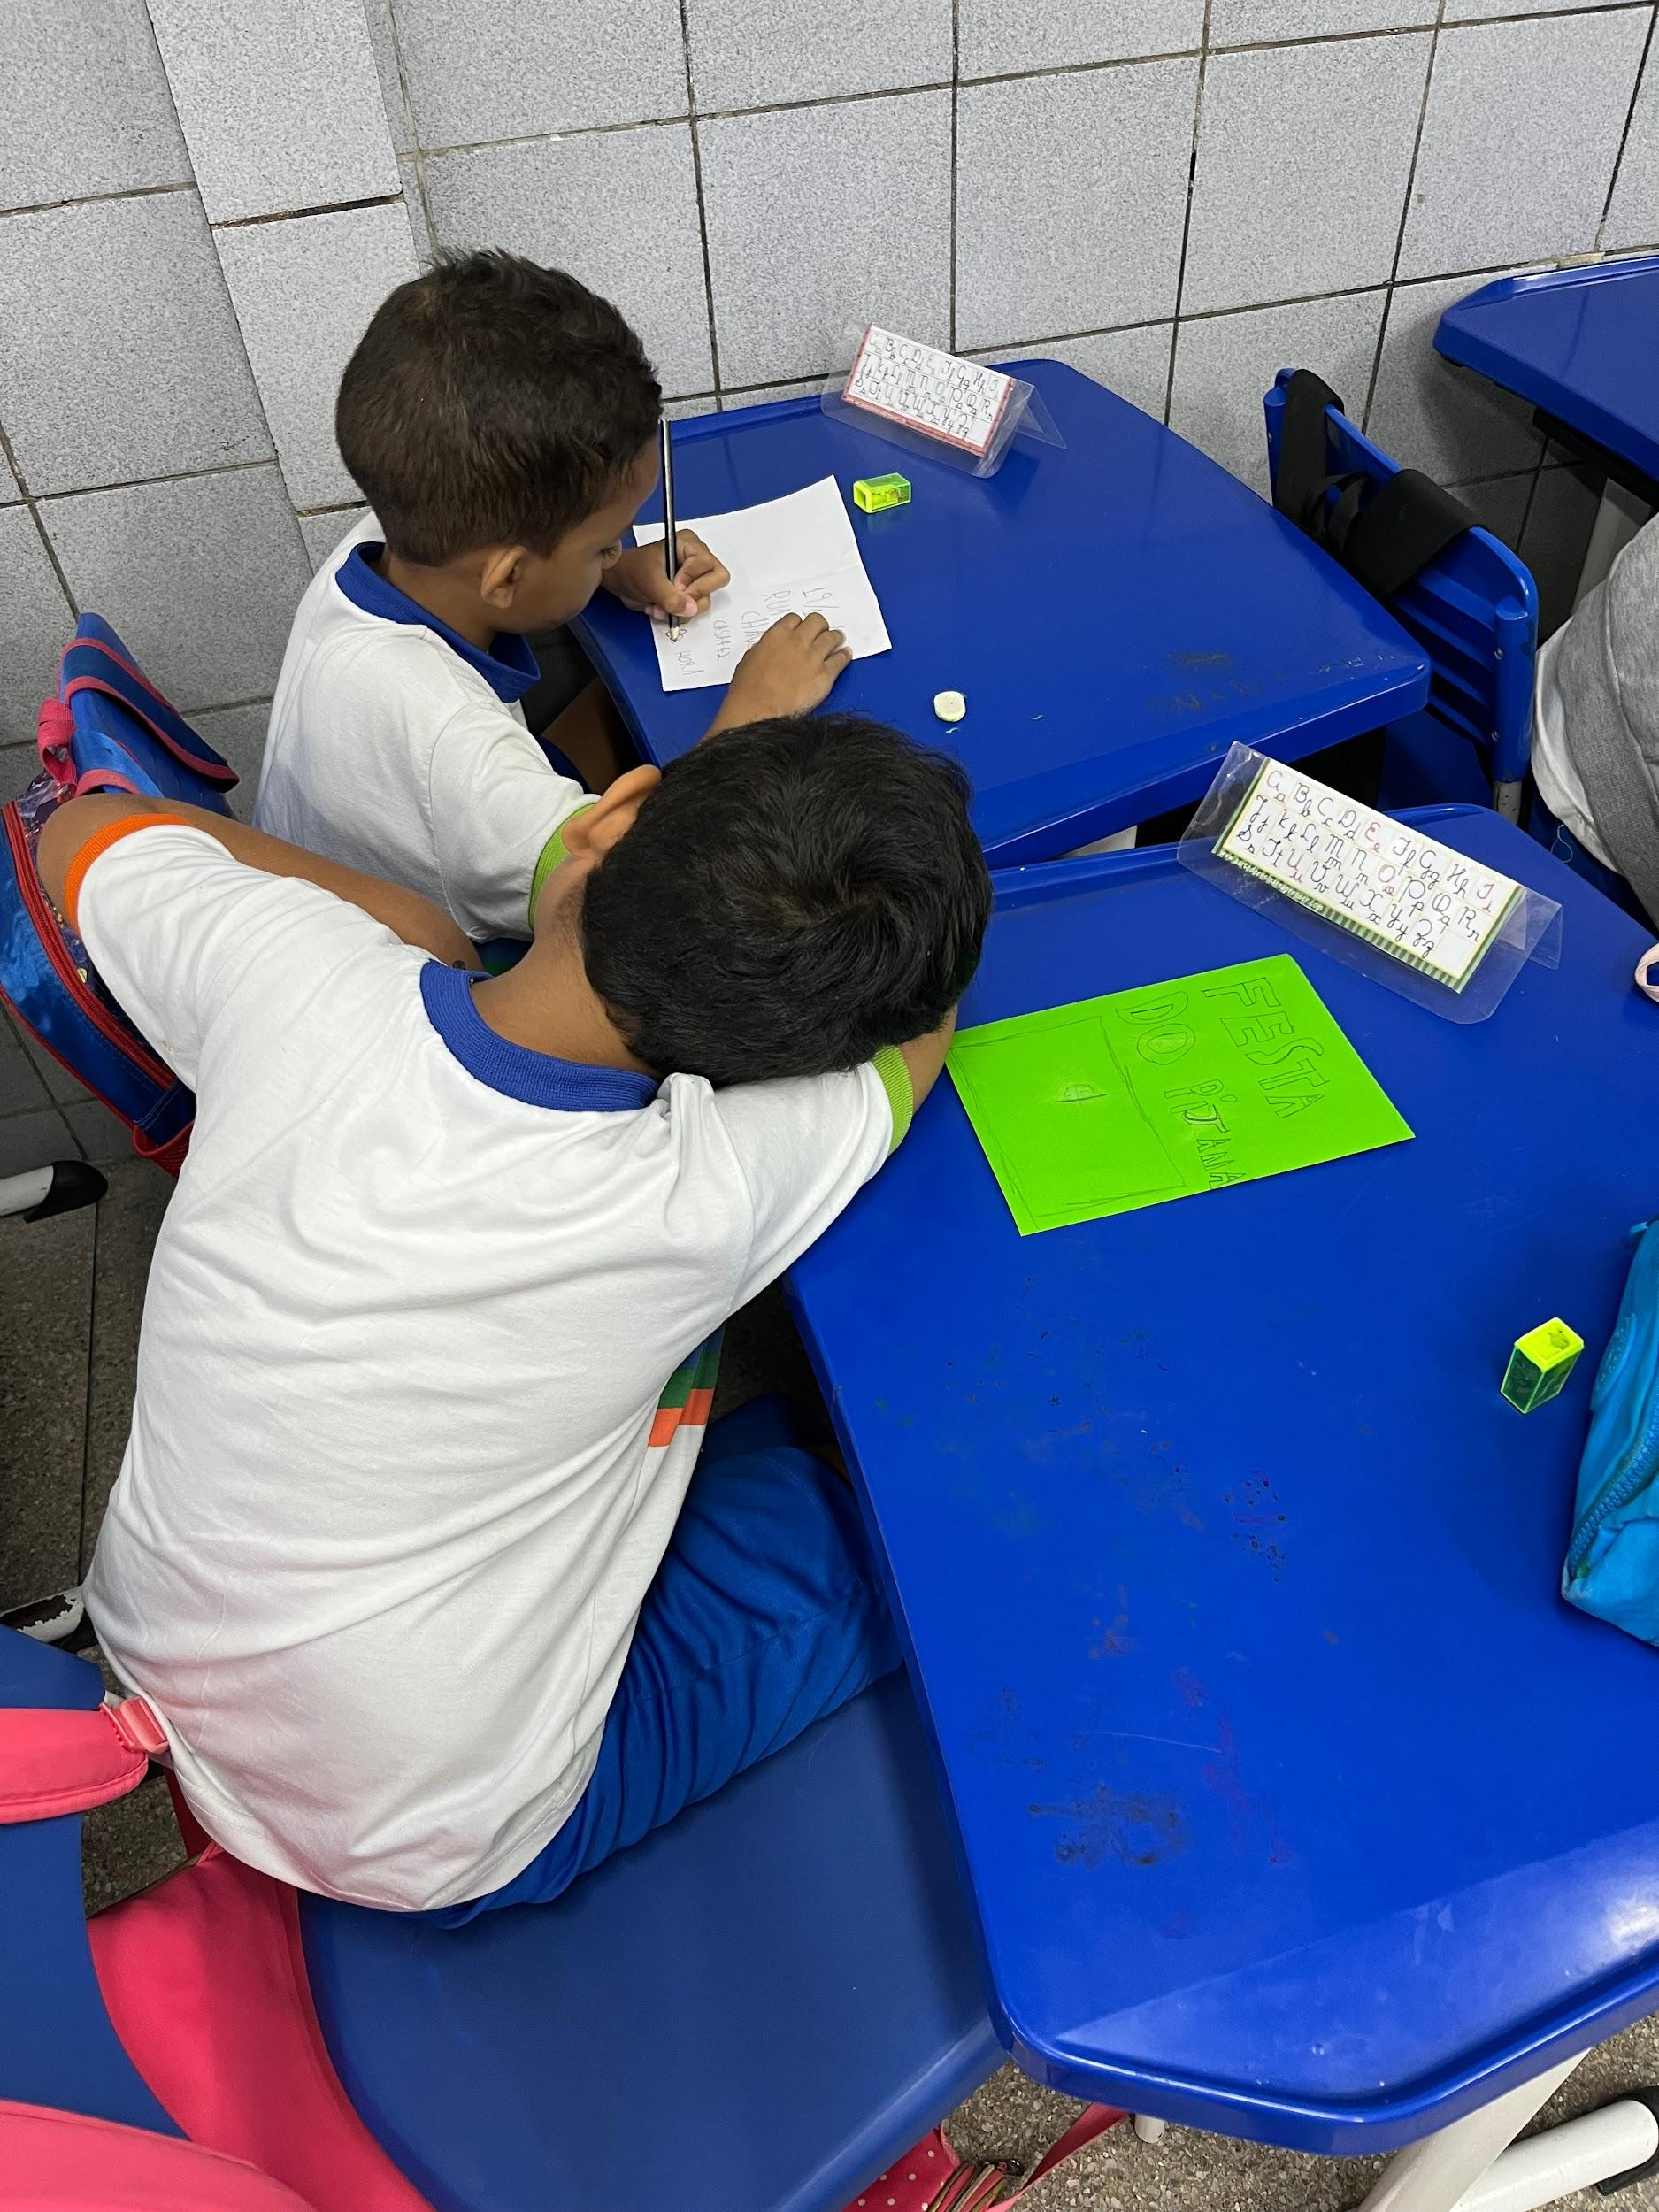
Figura 4 - Alunos produzindo os convites

Fonte: Acervo Pessoal (2025)
Por fim, houve um momento de socialização: cada dupla apresentou a festa escolhida e leu seu convite para a turma. Os convites foram expostos na sala, encerrando a atividade de forma participativa e criativa.
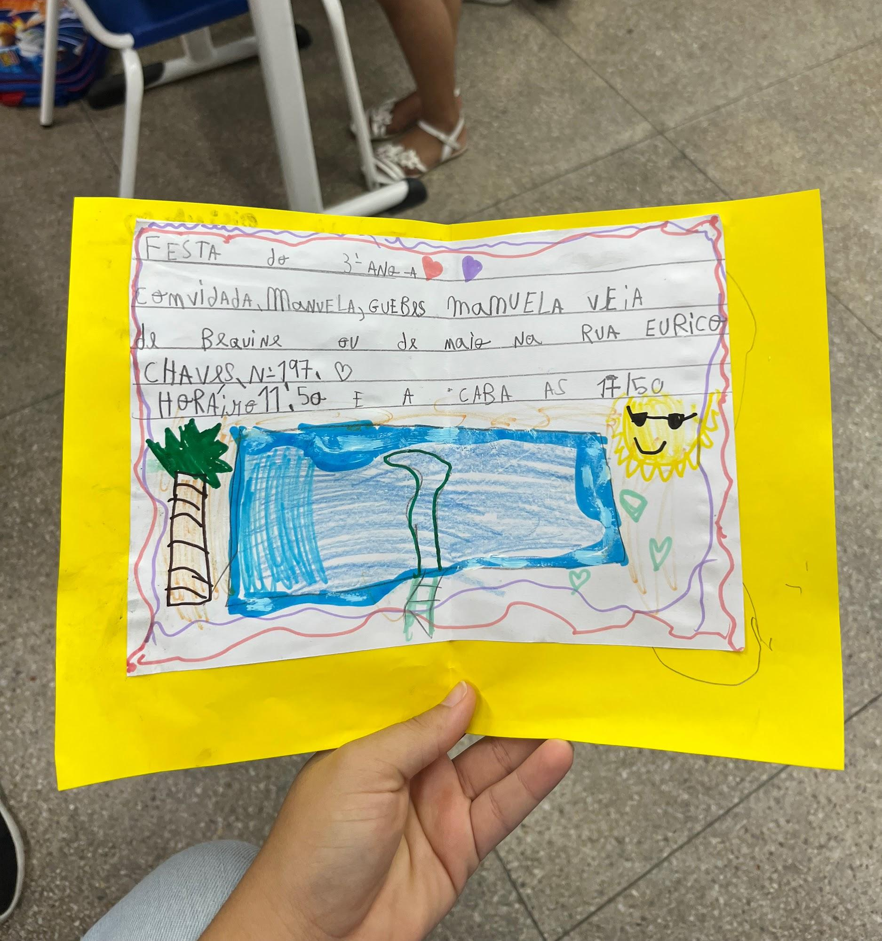
Figura 5 - Convite de uma das alunas
Fonte: Acervo Pessoal (2025).
3.2 Segunda sequência: Explorando a leitura
Para esta sequência, o livro base escolhido foi A Casa Sonolenta, de Audrey Wood. Trata-se de uma obra com uma história em sequência de uma casa onde todos dormiam, que estimula a imaginação das crianças e apresenta predominância de palavras semelhantes e rimas, algo que havia sido observado e identificado como dificuldade da turma. Dessa forma, buscamos desenvolver, de maneira interativa, a leitura dessa história junto aos alunos. A sequência foi estruturada em três momentos.
No primeiro momento, foi realizada a leitura do livro. Utilizamos o projetor para exibi-lo no quadro, possibilitando a visualização por todos os alunos. Reconhecemos a importância do livro físico nesses momentos; no entanto, como não tivemos acesso a ele, a alternativa mais viável foi apresentá-lo dessa forma. Foram feitas perguntas antes, durante e após a leitura, buscando conhecer as expectativas dos alunos em relação ao livro, refletir sobre seu conteúdo e estimular a imaginação quanto aos acontecimentos da história.
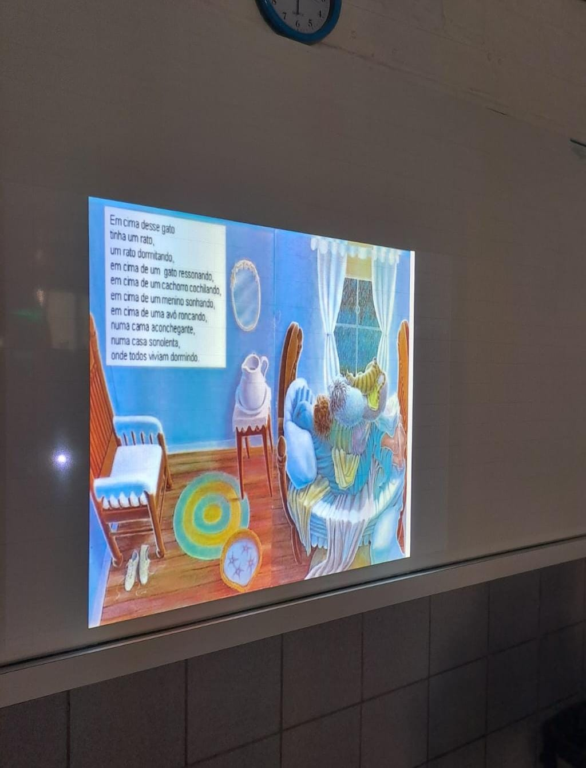
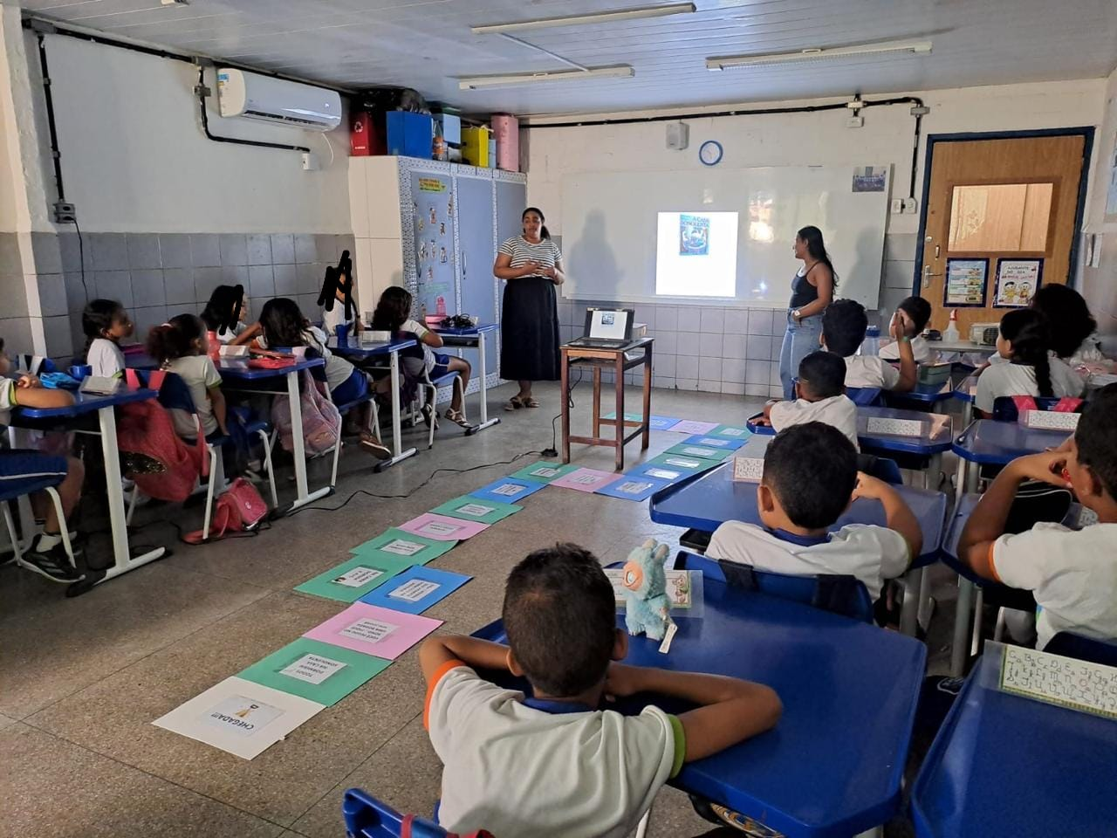
Figura 6 - Momento da leitura
Fonte: Acervo Pessoal (2025).
No segundo momento, houve um diálogo sobre os aspectos observados pelos alunos no livro, destacando as rimas predominantes na narrativa. Retomou-se a leitura com foco nesse aspecto, estimulando os alunos não apenas a identificar as palavras que rimavam no texto, mas também a pensar em outras palavras que não constavam na história. Esse momento foi utilizado para analisar a estrutura das palavras e compreender por que algumas rimavam entre si.
Por fim, o terceiro momento consistiu na realização da Trilha da Leitura, uma atividade semelhante a um jogo de tabuleiro, na qual o jogador lança um dado e avança de acordo com o número obtido, explorando de forma lúdica os conteúdos trabalhados durante a leitura.
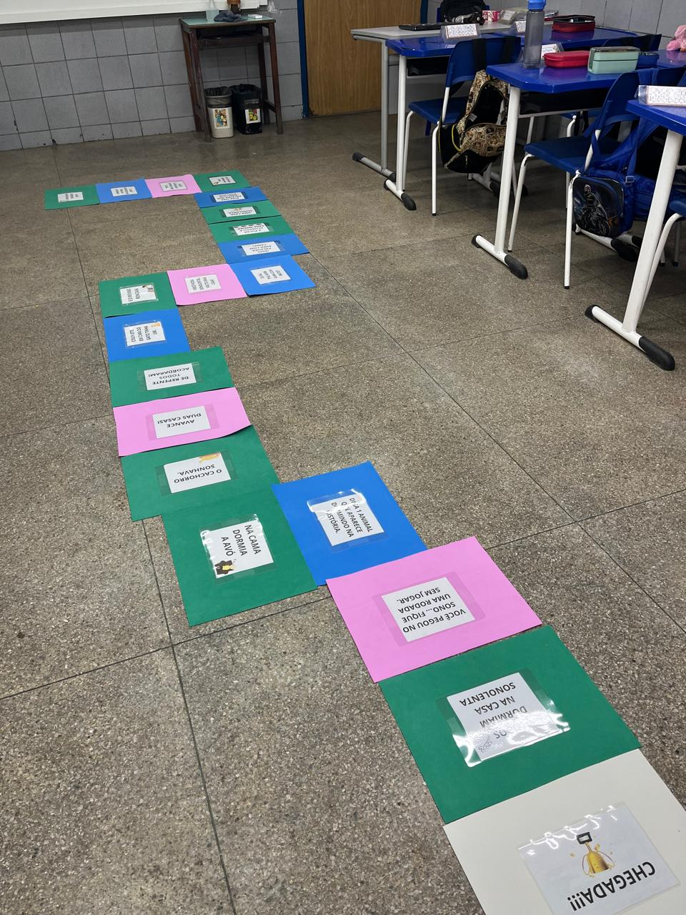
Figura 7 - Disposição da trilha na sala de aula
Fonte: Acervo Pessoal (2025).
Para fazer a trilha, utilizamos frases retiradas do livro, impressas e plastificadas coladas sobre o EVA, que representava uma “casinha”, utilizamos 3 cores diferentes, a verde consistia em frases para a leitura, a azul eram pequenos desafios, como por exemplo: pense em uma palavra que rima com roncava, e na rosa estavam comandos surpresas, como por exemplo: você ficou sonolento, volte 2 casas. Isso possibilitou que a atividade ficasse mais divertida e interativa conforme eles avançavam as “casas”.
Para a realização da atividade, a sala foi organizada em duplas, a fim de otimizar o tempo e estimular a participação conjunta, considerando que se trata de uma turma heterogênea, na qual nem todos os estudantes apresentam o mesmo nível de leitura. Trabalhar em dupla permitiu que os alunos se auxiliassem durante a atividade. Levamos tampinhas de garrafa para servir de marcador, mas cada dupla ficou livre para escolher um objeto e marcar suas posições na trilha, já que não havia espaço para que todos ficassem em pé simultaneamente sobre as “casas”. Em seguida, o jogo foi iniciado. As duplas lançavam o dado e avançavam de acordo com o número obtido; ao parar em determinada casa, realizavam a leitura e cumpriam o comando correspondente. Depois, era a vez da próxima dupla jogar. Venceram as três duplas que chegaram primeiro ao final do tabuleiro.
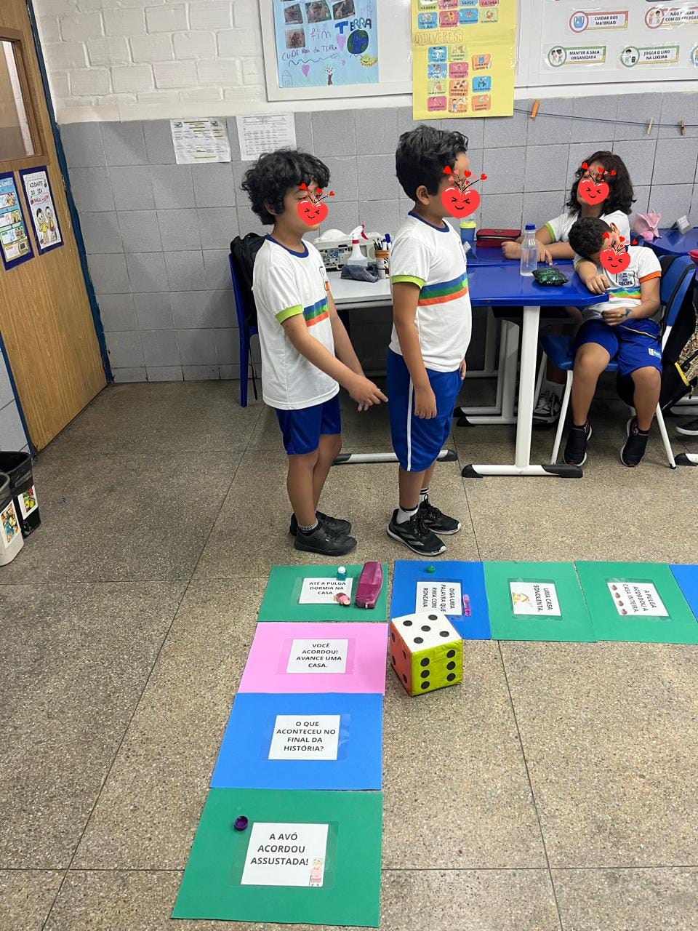
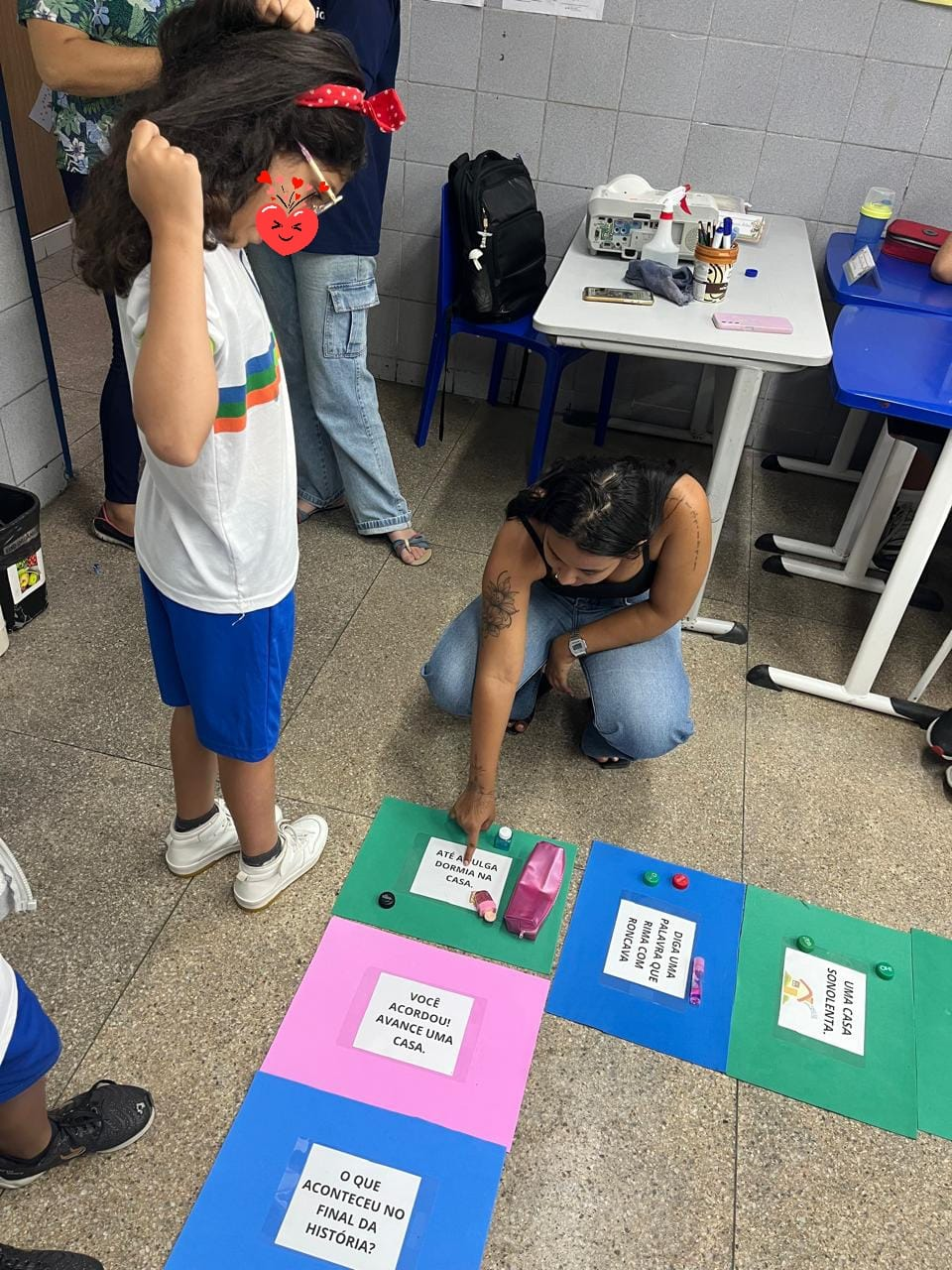
Figura 8 - Os alunos participando da atividade
Fonte: Acervo Pessoal (2025).
Durante a atividade foi possível perceber o engajamento dos alunos para realizar e participar da proposta apresentada, com muito entusiasmo foi realizado tudo que foi proposto, construindo uma aprendizagem significativa, interpretação e construção de sentidos.

4. Considerações finais
As atividades desenvolvidas nas duas sequências didáticas evidenciam avanços importantes na produção de texto e na leitura. Na sequência de produção textual, os alunos compreenderam a estrutura do gênero “convite”, refletindo sobre informações essenciais como destinatário, data e local e, também, as mudanças ocorridas ao longo do tempo com o advento das novas tecnologias. A organização em duplas favoreceu a interação, a troca de ideias e a construção coletiva, e a socialização dos convites estimulou a expressão oral e a autoestima.
Na sequência de leitura, a obra A Casa Sonolenta permitiu trabalhar palavras semelhantes e rimas, previamente identificadas como dificuldade da turma. A leitura coletiva, os diálogos sobre o texto e a Trilha da Leitura proporcionaram exploração lúdica e significativa do conteúdo. O formato em duplas e os elementos de jogo favoreceram a participação, o engajamento e a colaboração entre os alunos.
Os ajustes foram realizados conforme as características e necessidades da turma, respeitando a intencionalidade pedagógica. Dessa forma, as atividades se tornaram significativas e acessíveis, promovendo aprendizagem participativa e prazerosa.
Em síntese, os objetivos das sequências foram alcançados: os estudantes participaram ativamente, desenvolveram habilidades de leitura e produção textual e vivenciaram práticas lúdicas e interativas. Além disso, os resultados demonstram que, mesmo com recursos simples, é possível construir atividades envolventes e eficazes para o aprendizado.

Referências

BRASIL. Base Nacional Comum Curricular. Brasília: MEC, 2018.

GONÇALVES, S. N.; NÖRNBERG, M. Um currículo para as infâncias: o brincar nos Anos Iniciais do Ensino Fundamental. In: BRASIL. Ministério da Educação. Ensino da língua portuguesa na perspectiva da heterogeneidade: percurso formativo do 3º ao 5º ano: Fascículo 1 do/a professor/a: currículo e prática docente na perspectiva do letramento. Teresina. CEAD, 2025. p. 36-45.

LEAL, T.; CRUZ, M; ALBUQUERQUE, E. Heterogeneidade e direitos de aprendizagem na alfabtização: os diferentes percursos dos estudantes. In: BRASIL. Ministério da Educação. Secretaria de Educação Básica. Diretoria de Apoio à Gestão Educacional. Pacto nacional pela alfabetização na idade certa: alfabetização para todos: diferentes percursos, direitos iguais: ano 01, unidade 07. Brasília: MEC, SEB, 2012. p. 6-13.

LIBÂNEO, J. C. Organização e gestão escolar: teoria e prática. 4. ed. Goiânia: Editora alternativa, 1994.

Estudante da Universidade Federal de Pernambuco (UFPE). E-mail: leticia.pereirat@ufpe.br
Estudante da Universidade Federal de Pernambuco (UFPE). E-mail: natyely.patryne@ufpe.br
Estudante da Universidade Federal de Pernambuco (UFPE). E-mail: mariaizadora.luna@ufpe.br
Professora da rede municipal de ensino do Recife e supervisora do PIBID. E-mail: cristiana.amaral@ufpe.br
Coordenadora do Núcleo de Alfabetização do PIBID e Professora da Universidade Federal de Pernambuco (UFPE). E-mail: andreabritopibid.ce@ufpe

